Kurtka zimowa damska 4f szara - modna odzież na zimę
Szukasz ciepłej odzieży na zimę? <strong>Kurtka zimowa damska 4f szara</strong> ogrzeje Cię w mroźne dni. Zobacz, do czego będzie pasować!

Kurtka zimowa damska 4f szara
W okresie jesienno-zimowym należy zaopatrzyć się w odpowiednią odzież, która ogrzeje podczas mroźnych i śnieżnych dni. Do niezbędnych elementów w tym czasie można zaliczyć ciepłe buty, czapkę, szalik, a także odzież wierzchnią, jaką jest kurtka zimowa damska 4f szara. Jak ją wystylizować i czy warto mieć ją w swojej szafie podczas zimy? Zapraszamy do lektury!
Kurtka zimowa damska 4f szara - bardzo ciepła propozycja na zimę
Kurtka zimowa damska 4f szara to doskonała propozycja na zimę, głównie z uwagi na to, że jest bardzo ciepła. Posiada wypełnienie, które ogrzewa podczas opadów śniegu lub deszczu. Jej plusem jest to, że jest ona wodoodporna, przez co nie zmokniesz, gdy poziom opadów będzie wysoki. Kurta posiada uniwersalny krój, a także pikowany wzór, dzięki czemu jest niezwykle modna w tym sezonie.

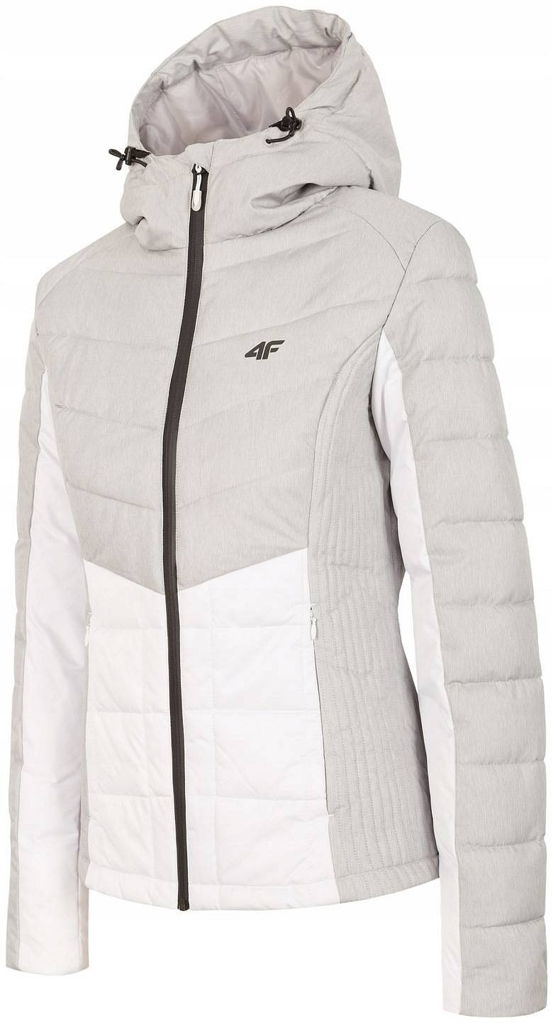
Jak ją wystylizować?
Jeżeli szukasz kurtki, która pasuje do wszystkich stylizacji, zarówno tych casualowych, jak i również, sportowych, to kurtka zimowa damska 4f szara to propozycja dla Ciebie. Doskonale komponuje się ona z jeansami oraz luźnymi dresami - wystarczy, że dobierzesz do niej odpowiednie buty i możesz cieszyć się wygodną i atrakcyjną stylizacją! Kurtka posiada dwie duże kieszenie, w której zmieścisz dużą ilość ważnych przedmiotów, jak np. portfel, klucze oraz telefon. Mamy nadzieję, że nasza propozycja Ci się spodobała!

